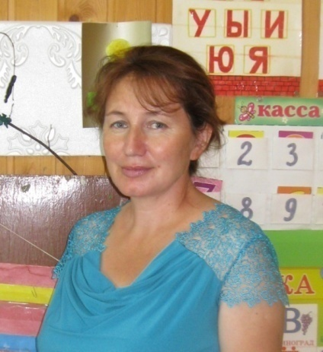
Шачикова Татьяна Фёдоровна

Воспитатель детского сада
Первая категория
Образование: Среднее специальное педагогическое, Слободское педагогическое училище.

Повышение квалификации:
- Информационно – коммуникативные технологии в дошкольном образовании.
-Содержание и организация образовательной деятельности в ДОО в условиях введения ФГОС»

Опыт работы:
Общий стаж работы – 21 г.
Педагогический стаж- 5л.

Награды педагога:
- Грамота управления образования администрации Кильмезского района (Приказ № 160 от 16.06.2014г.)

